[ 프로젝트: "Neural Network 기반 숫자인식 시스템 개발 ]

o 개발 시스템 설명

우리가 디자인할 neural network 은 다음과 같은 구조를 가지도록 한다:

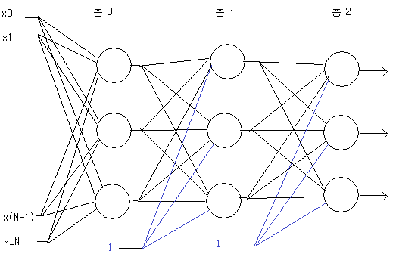

- 입력으로 들어 오는 feature 는 N 개 ( N 은 상수기호로 정의됨) 이다. 결국 총 입력 시그날의 수는 N+1 이다.

- 전체 층(layer)의 수는 3 개이다.각 층의 뉴론의 수는 기호상수 m0, m1, m2 로 선언함.

- 츨력층의 뉴론의 수 = m2

우리의 시스템은 문자인식 시스템이다. 가능한 문자 집합은 { 0, 1, 2, …, 9} 로 한다.

[1] Training data :
- 인공지능 연구집단에서 많이 사용하는 MNIST data 를 이용한다.
traindata.txt, testdata.txt 의 두 개의 파일로 구성된다.
전자는 훈련에 후자는 테스트에 이용된다.
- 각 예제는 28 X 28 의 숫자 이미지와 이의 정답레이블 (0 ~9 중 한 수) 로 구성된다.
- 이미지의 각 셀의 값은 0 ~ 255 사이의 정수이다. 이것은 해당 셀의 gray scale 이다.
- 우리는 각 셀 값을 0 ~ 1 사이의 실수로 변환하여 사용한다.
- 데이터는 파일 train.txt 와 test.txt 에 주어진다. 전자는 6만개의 예제, 후자는 1만개의 예제로
를 가진다.
- 각 예제는 다음과 같은 format 를 가진다.

- 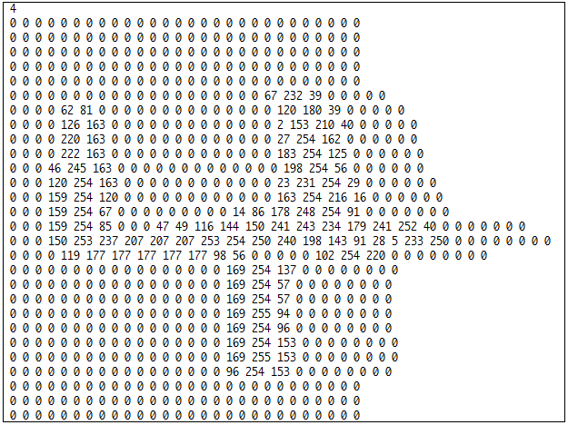
- 첫 라인: 4 ( target label 을 나타낸다. 즉 이미지의 정답 레이블을 나타낸다.)
- 다음 28 개의 라인: 각 라인은 28 개의 정수를 가진다. 28X 28 의 이미지 정보를 나타낸다.

[3] 시스템의 구성은 다음과 같다.
전체 시스템은 training part 와 testing part 로 구성되어 있다.
(가) training part
- initialization :
먼저 모든 weight parameter 들을 초기화 해야 한다.
- 한 epoch 의 구성
(a) 6만개 각 훈련 예를 하나씩 취해 가면서 다음 작업을 수행한다:
. forword computation
모든 뉴론의 s, f 를 순방향으로 계산한다.
. backward computation
모든 뉴론의 delta를 역방향으로 계산한다.
. weight update
모든 뉴론의 weights 를 delta 를 이용하여 갱신한다.
위 3 단계를 모든 훈련예제에 대하여 수행하고 나면 한 epoch 를 수행한 것이 된다.
(b) 한 epoch 를 수행한 후에 평균에러 (average squared error ) 를 다음 과정을 거쳐 구한다.
. 각 훈련 예마다 forward computation 을 수행하여 출력층 뉴론의 출력마다 f 를 계산한다.
각 출력층 뉴론 출력의 squared error 를 계산한다.
. 모든 출력층 뉴론 출력의 squared error 를 합한다 ( squared error of an example )
. 위의 모든 훈련예의 squared error of a example 을 모두 합한다.
. 모든 훈련예에 대하여 위 작업을 수행한 결과로 total sum of squared error 을 구한다.
. 결국 평균 에러(average squared error) 는 다음과 같이 구한다:
total sum of squared error / (훈련예의 수 * 출력층 뉴론의 수)
(c) 다음 epoch 로 더 나아갈 지를 결정한다. 예를 들어 train_threshold = 0.001 을 이용한다.
만약 average squared error < train_threshold 이면,
종료할지 여부를 물어보아 계속하라면 종료하지 않고 다음 epoch 를 수행한다.
종료하라고 하면 다음 epoch 로 가지 않고, test 과정으로 간다.

(나) testing part
- 1만개의 테스트 예제 각각에 대하여 다음을 수행한다.
- 테스팅 과정에서는 각 뉴론의 함수를 sigmoid 대신 다시 threshold 함수로 교체하여야 하지만
우리 과제에서는 그냥 sigmoid 함수를 이용한다. 출력 층의 여러 뉴론 중 f 가 가장 큰 것에
해당하는 문자를 답으로 인식한다.

- 각각의 테스트 예제에 대하여 출력을 계산한다. 이 출력이 이 테스트 예제의 target label 과
동일하면 이 테스트 예제는 답을 맞춘 것이고 아니면 못 맞춘 것이다.
이 작업을 모든 훈련 예제에 대하여 시행한다.
그 다음 accuracy 를 다음과 같이 계산한다:

test accuracy = 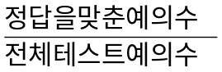

o 실험 방법:
- 위에서 설명한 시스템을 개발한다. 그리고 test accuracy 를 출력하여 본다 .
만약 test accuracy 가 좋지 않다고 생각되면 다음 사항 을 변경하여 다시 실험 (즉 훈련-테스트) 과정을
시도해 본다:
- 각 층의 뉴론의 수
- 학습률 c
(니) 실험결과로 출력할 정보:
각층의 뉴론 갯수, 학습률 c, 훈련에 소요된 epoch 수, test accuracy.

프로그램 설명

void Setup_weight: weight 값 초기화 함수
void Forward(int t) : train forward computation
void Forward_test(int t) : test forward computation
void Backward(int t) : backward propagation
void WeightUpdate(int t) : weight update
double Avg_sq_Error(int t) : 평균 에러 값 구하는 함수
int find_max() : 최종층의 f값 중 가장 큰 값을 찾는 함수

- 프로그램 결과 창
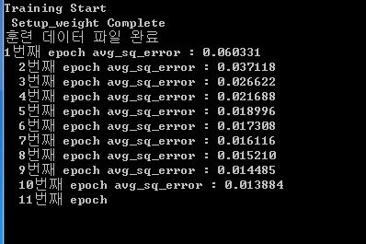
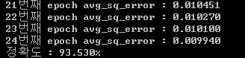
- 프로그램 개발에 대한 문제점
문제점1 : 데이터의 양이 많아서 테스트하는데 시간이 많이 걸렸다.
문제점2 :디버깅한 후 훈련 결과 표준오차값이 계속 일정한 증상이 나타났다. 며칠간 진정이 없어, 동료에게 도움을 받아 visual studio 에서 디버깅 시, 릴리스로 돌리면 해결된다고 해서 적용하여 해결했다.
문제점3: 정답률을 최대한 높여보려고 하였으나 최대 93~95%로 비교적 낮은 결과를 얻었다.

